Guidelines de conventions syntaxique de codage

Pour le projet cantinière, il faudrait sans sans doute qu'on s'accorde sur une syntaxe unique de codage, afin d'avoir quelque chose d'uniforme.

N’hésitez pas à me dire s’il faut modifier des trucs. Le guide n’est pas vraiment finit…

Tabulations vs Espaces

L’indentation doit être effectuée avec des espaces, et pas avec des tabulation. Une indentation fait 2 espaces.

Par ailleurs, on utilise le style d’indentation K&R.

Les espaces

- Un espace précède une parenthèse ouvrante.
- Les règles 1 et 2 ne s’appliquent pas pour les appels de fonctions.
- Un espace suit une virgule.
- Pas d’espaces supplémentaire en fin de ligne.

Lignes
- Une ligne vide termine chaque fichiers.
- Il n’y a qu’une instruction par ligne, sauf cas évident de compacité.
- Si une ligne est trop longue, elle est coupée intelligemment en plusieurs lignes. Exemple :
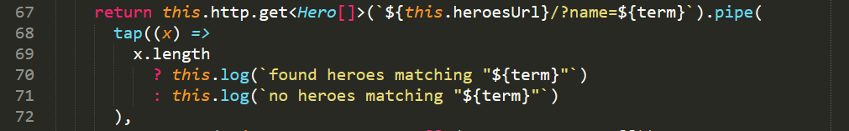

Liens utiles
- Guide de style de codage d'Angular.
- Prettier, un outil de formatage de code. Fonctionne pour Javascript, HTML, CSS, etc.

TODO
Parler davantage du nommage des classes et des fichiers. Rajouter des exemples ?

